# *”Meningsskapande och längtan i en tid av religiös förändring”*

Webbinarium 23 maj kl 18:00-19:30

Arrangör: Föreningen för katekumetatet.

Medverkan av

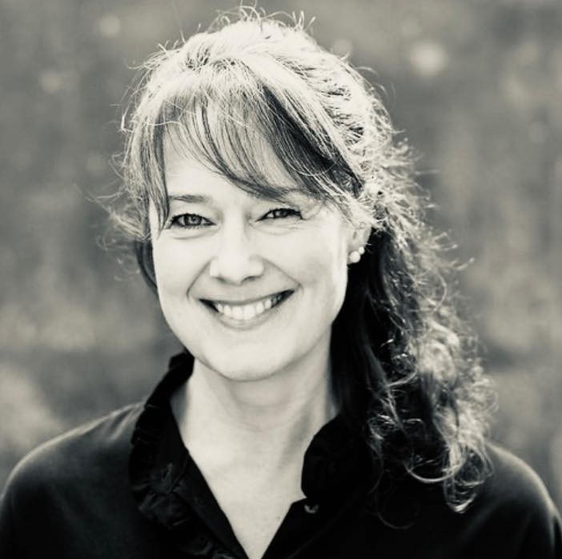

*Foto Josefin Casteryd*

***Caroline Klintborg (f.d Gustavsson), docent i religionspedagogik***

Caroline är verksam som lektor vid Stockholms universitet. Hennes forskningsintressen rör frågor om meningsskapande, begreppsbildning och religionskunskapsämnets och kyrkans plats i en tid av religiös förändring.​ Under 2022 ansvarar Caroline för ett forskningsprojekt vid Svenska kyrkans enhet för forskning och analys. Caroline är aktuell med böckerna *Avstånd, delaktighet, längtan. Gudstjänst i en tid av religiös förändring* samt V*ägen är allt. En introduktion till religionspedagogik för den kristna församlingen*. Caroline ansvarar för Instagramkontot religionspedagogik_didaktik.

Utifrån hennes forskningsinriktning och kunskapsområde liksom god kännedom om katekumenatet som modell vill vi inbjuda alla intresserade av kyrkans möte med dagens sökare, stifts- och församligsmedarbetare samt medlemmar i föreningen för katekumentatet.

Efter föredraget kommer först ett kort samtal mellan Caroline, Christina Björklang som är katekumenatledare samt prästen Annette Öderwall, som är moderator. Därefter går vi alla ut i break-out-rooms innan vi slutligen summerar webbinariet.

Anmälan sker via mail till [eva.wulff@svenskakyrkan.se](mailto:eva.wulff@svenskakyrkan.se). Ange namn, mailadress och telefonnummer. Eva Wulff kommer dagen innan att skicka ut en länk till webbinariet, och du kan komma in i mötet redan 17:45 på måndagen, allt för att vi ska kunna börja prick kl. 18:00.

Dessutom hälsas alla som har möjlighet välkomna till *Årsmöte för Föreningen för katekumenatet* som går av stapeln direkt efter webbinariet. Årsmötet börjar kl. 19:30. För att vara röstberättigad måste årsavgiften på 100:- vara betald antingen via Swedbank med clearingnr 8381-6 och kontonr 914729090-3 eller via Swish 1236779201 eller via QR-kod:



Meddela kassören [eva.wulff@svenskakyrkan.se](mailto:eva.wulff@svenskakyrkan.se) att du betalat avgiften

Välkomna!

+ Hans-Erik

Hans-Erik Nordin

Ordf. Föreningen för katekumenatet

 